2019年6月10日星期一

vue组件传参方法:

props

$emit $on

vuex

```

vuex :单向数据流 订阅者模式

解构赋值

生命周期:初始化,dom挂载,数据更新,卸载

2019年6月11日星期二

DvaJS框架：

数据流向

models： state

action

dispatch

reducer

为何使用Dva：

React只是Dom的抽象层。

存在问题：

通讯：组件间通信

数据流：何处写异步逻辑

DvaJS配合antd使用，方便开发

git操作顺序

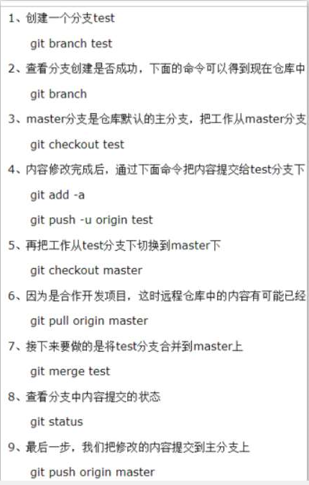

2019年6月13日星期四

观察者/发布订阅者模式

观察者模式 同步

两个角色 subject oberserve

subject 发起请求 调用

oberserve响应请求 返回注册

发布订阅者模式 异步

发布者通过中介发给多个订阅者。

dva

观察一个项目，可以去看packjson

对项目有一些了解

dvajs做了6件事

2019年6月21日

dva

路由

组件

model

connect

react-intl 国际化插件

react HOOK Api

基于函数组件

useState useEffect useContext

不通过生命周期实现效果,没有类,没有this , YES!

const [count,setCount] = useState(initialCount);

setCount传递一个函数,接受上一个状态值,返回新的状态值.

2019年6月24日星期一

小程序简述

微信平台的程序

开发：

只有VIEW， TASK标签，和内置的组件

使用框架后，就可以使用html标签

限制：

打包后大小小于2M

不能直接含有付款，需要经过一系列流程。

图片：推荐使用网络图片

编程器：

微信开发者工具

分享软件：CSDN

前端的博客群

2019年7月5日星期五

长连接和短连接

短连接

连接是指通讯双方有数据交互时，就建立一个连接，数据发送完成后，则断开此连接，即每次连接只完成一项业务的发送。

优点：不需要长期占用通道，对于业务频率不高的场合，能节省通道的使用。

缺点：需要在每次发送业务时，都要建立一次连接，连接建立的过程开销大。

web网站的http服务一般都用短连接

长连接

长连接多用于操作频繁，点对点的通讯，而且连接数不能太多情况。每个TCP连接都需要三步握手，这需要时间，如果每个操作都是短连接，再操作的话那么处理速度会降低很多，所以每个操作完后都不断开，下次处理时直接发送数据包就OK了，不用建立TCP连接。例如：数据库的连接用长连接，如果用短连接频繁的通信会造成socket错误，而且频繁的socket 创建也是对资源的浪费。